Jag har tillsammans med två andra gymnasieelever från Skåne, Hanna och Olivia, fått spendera två veckor på NanoLund, på Fysicum. Upplägget har sett ut så att vi haft ett förmiddagspass och ett eftermiddagspass måndag till fredag i två veckor. På varje pass har vi fått träffa en ny doktorand på NanoLund, som har visat sin egen forskning. Vissa har varit teoretiker som hållt presentationer för oss, vissa har låtit oss studera olika prover i mikroskop, och andra har låtit oss själva laborera, bygga utrustning och framhäva partiklar i laboratorium.

Först träffade vi Linnéa, som gav oss en introduktion kring vad nanopartiklar är och hur de kan genereras. Nanopartiklar av olika material har olika egenskaper, samt sänder ut olika våglängder av ljus. Linnéas forskargrupp arbetar med att generera nanopartiklar av två olika material för att kunna kombinera deras olika egenskaper. Detta görs med en metod som kallas Spark ablation och som kort sagt går till så att två metallbitar placeras nära varandra, en blixt produceras mellan dem så att lösa atomer från de båda metallerna blandas och bildar agglomerat, som sedan går genom en ugn och blir små sammanhängande partiklar. Vi fick generera egna aluminiumpartiklar med denna metod, och några dagar senare följde vi med Linnéa till ett SEM, Scanning electron microscope, där vi fick studera partiklarna vi genererat. Vi analyserade deras form, storlek, samt vilka material de bestod av.
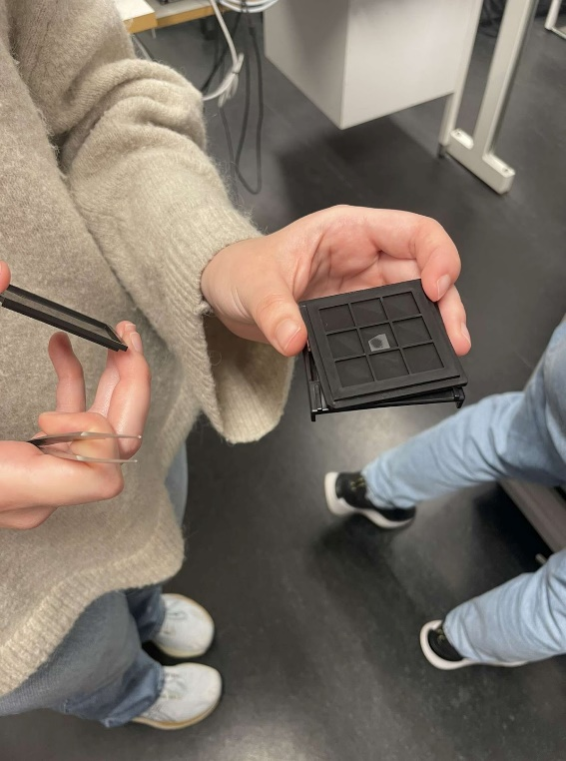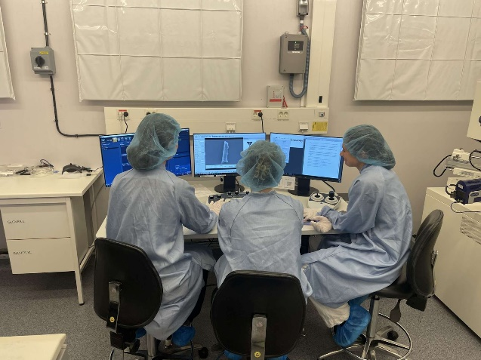
Aluminiumpartiklarna vi genererade med Spark ablation + studier av partiklarna i SEM
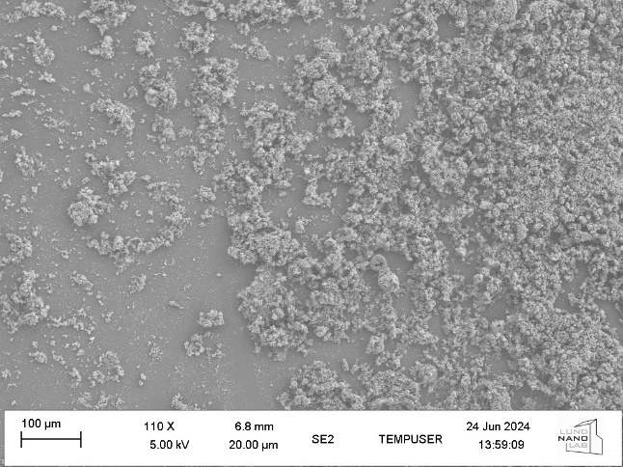
Bild av partiklarna tagen med SEM

Sedan fick vi träffa Viktor som introducerade oss till materialvetenskap, ett fält där man studerar fasta material och deras egenskaper. Viktor arbetar med Terahertz ellipsometry, kort sagt karakterisering av defekter i halvledarkristaller. Målet med forskningen är att kunna utveckla halvledare av material med större bandgap än de som används idag, då detta blir mer effektivt och de klarar av högre frekvenser. Detta kan både spara el och utveckla den tekniska kommunikationen. Terahertz ellipsometry används för att mäta ett materials brytningsindex mot det inskickade ljusets frekvens för att hitta resonanser i materialet. Dessa resonanser är relaterade till de defekter i halvledarkristallerna som man försöker upptäcka.
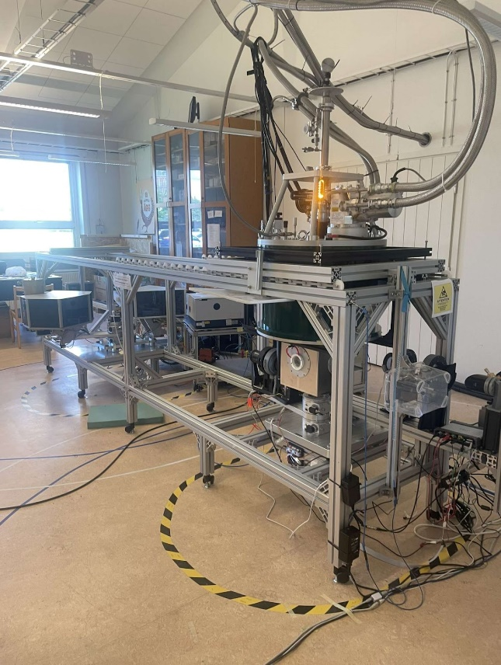
Maskinen som användes vid Terahertz ellipsometry

Nästa dag studerade vi kvantprickar, först med två teoretiska fysiker, Maximilian och Simon, och sedan även hur de genereras i laboratorium med två experimentella fysiker, Markus och Harald. Kvantprickar är små bitar av material som kan fånga in elektroner, de kallas även artificiella atomer. De emitterar olika ljus beroende på deras storlek och deras optiska egenskaper har många olika användningsområden, allt från TV-displayer till medicinsk forskning.

Sedan fick vi också träffa 3 fysiker som arbetar med biofysik, vilket var lite annorlunda. Julia visade oss sitt arbete med nanotrådar och fluorescensmikroskopi. Hon skapar artificiella fosfolipider med en del fluorescerande molekyler, så att de ska gå att studera. Dessa placeras i en vätska som spolas genom en apparat som man odlat nanotrådar på. Fosfolipiderna bildar cellmembran. De fluorescerande molekylerna fäster sig på nanotrådarna och ljus emitteras, så att lipiderna kan studeras. Vi fick studera denna bildning av cellmembran i ett mikroskop. Enrico visade oss sina studier på mikrofluidik som kan användas till biologiska och medicinska analyser. Mikrofluidik blandas inte naturligt, så dem använder viskoelastiska vågor för att blanda vätskor. Vi fick vara med och skapa formen som vätskan hälls i, samt studera i mikroskop då två vätskor blandades med denna metod. Den sista biofysikern, Thea, visade oss nanoporsleketroporering och nanobiopsier. Metoderna kan användas för att spruta in mRNA direkt in i celler, vid vaccin t.e.x, för att ändra DNA, eller för att ta ut mRNA ur cellerna. Man lägger cellerna i en lösning och häller dem på nanotrådar, där ett elektriskt fält appliceras mellan stråna på nanotrådarna. Detta gör att lipiderna flyttar på sig och porer skapas mellan cellerna, så att vald lösning kan sprutas in i cellerna, alternativt plockas ut ur cellerna.
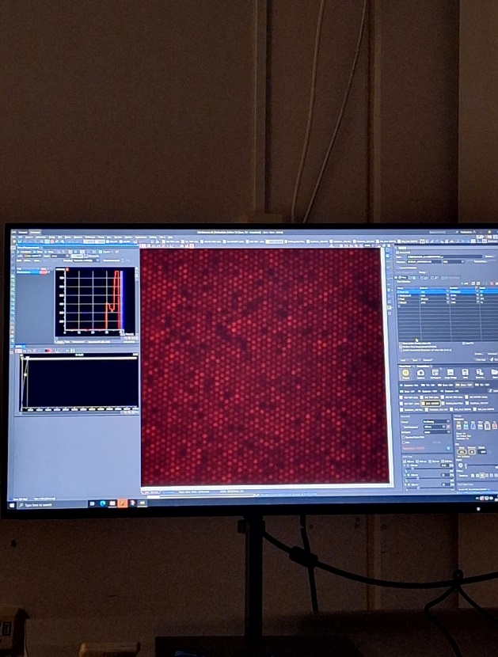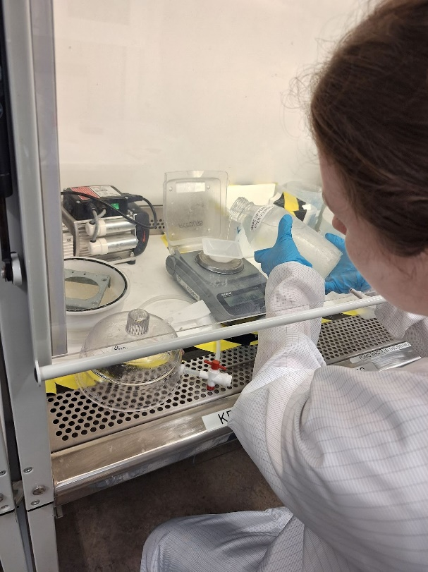
Bildning av cellmembran i mikroskop Hanna blandar PDMS till form för mikrofluidik
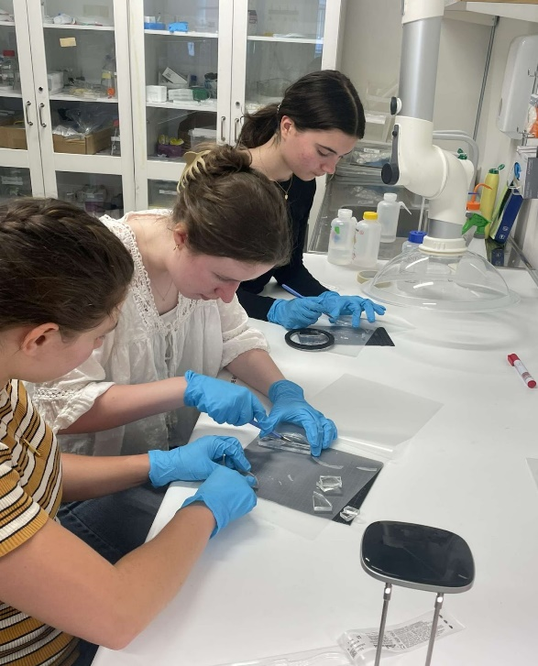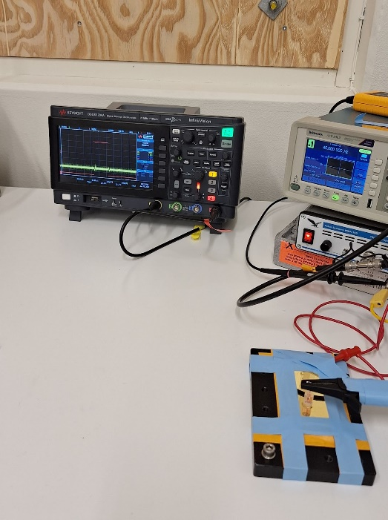
Vi skär ut formerna av PDMS Nanoporselektroporering - setup

Sedan kom vi in på mer teknisk fysik när vi fick lära oss hur man odlar nanotrådar till lysdioder med Kristi, om extern kvant effektivitet med Anton och om nanotrådar till solceller med Mariia. Solcellerna byggs av nanotrådar av halvledarmaterial, som dopas med elektroner på ena sidan och hål på andra sidan. Sedan strålas ljus på solcellerna och elektronerna absorberar ljusenergin och använder den för att hoppa upp till ledningsbandet och sedan tillbaka till ett band med lägre energi. Eftersom den ena sidan av cellen är positiv och den andra är negativ kommer elektronerna att attraheras av den positiva sidan och hålen av den negativa och därför skapas en laddningsskillnad, och om en elektronisk apparat kopplas in i kretsen så kommer elektronerna vandra genom den till andra sidan och en ström har då skapats.

Slutligen har vi fått gå in i ett renrum av ISO-klass 5, med Yue, där vi har fått kolla på olika apparater som används där, mäta antalet smutsiga partiklar i renrummet och jämföra detta med antalet partiklar i luften utanför rummet, samt studera olika material i ett SEM-mikroskop. Dessutom har vi fått följa med Pao till ett transmissionselektronmikroskop, som kan se igenom material, där vi har fått studera nanopartiklar.
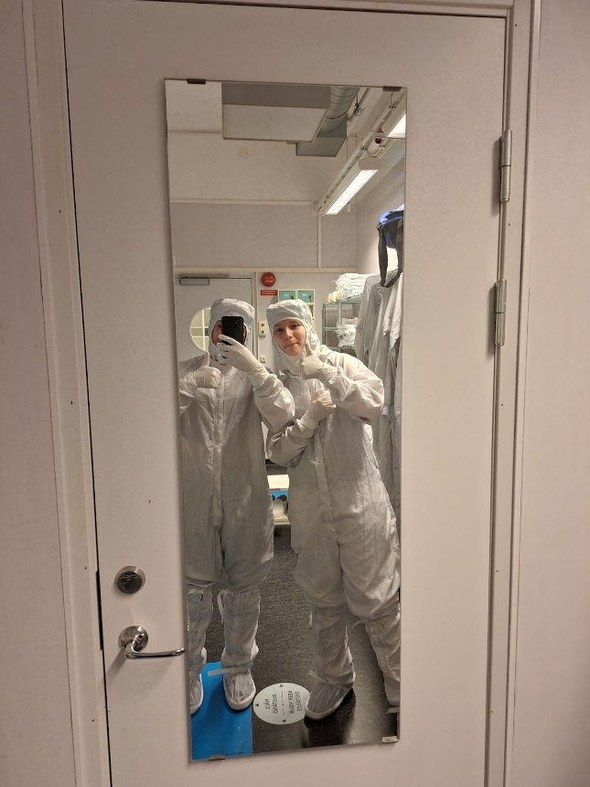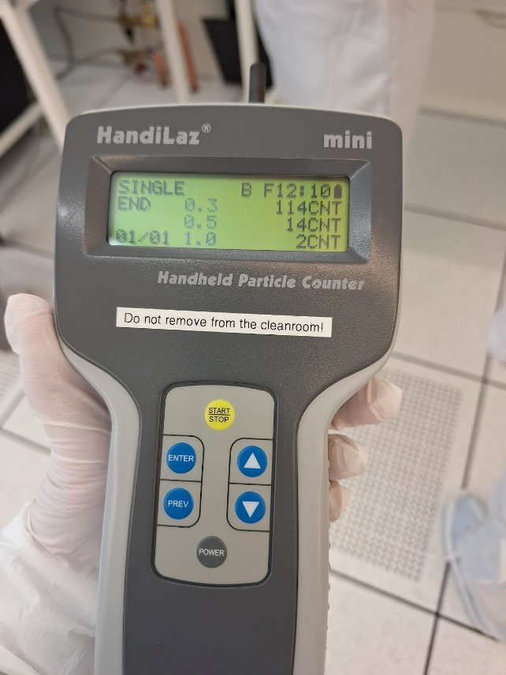
Jag och Hanna i renrumskläderna Mätare av smutspartiklar i renrummet

Sammanfattningsvis, har vi fått lära oss massa nya saker, i många varierande områden, och det har varit extremt lärorikt. Jag är förvånad över hur många olika saker nanoteknik kan användas till och hur olika forskningen ser ut hos de olika forskargrupperna. Jag tar med mig att detta är en teknik som redan har extremt många användningsområden, men samtidigt mycket utvecklingspotential och det ska bli väldigt intressant att se hur dessa doktorandernas, samt andra nanoteknikers, forskning kan komma att påverka våra liv i framtiden.

